Faculté des Sciences

Département des Mathématiques et Informatique

1èmeannée Master Informatique (ISII)

# Architecture des logiciels

|  |
| --- |
| **projet de TP 2** |

**Réaliser par:**

- Hamitouche Anis

1. Le diagramme de dépendance entre ces classes :

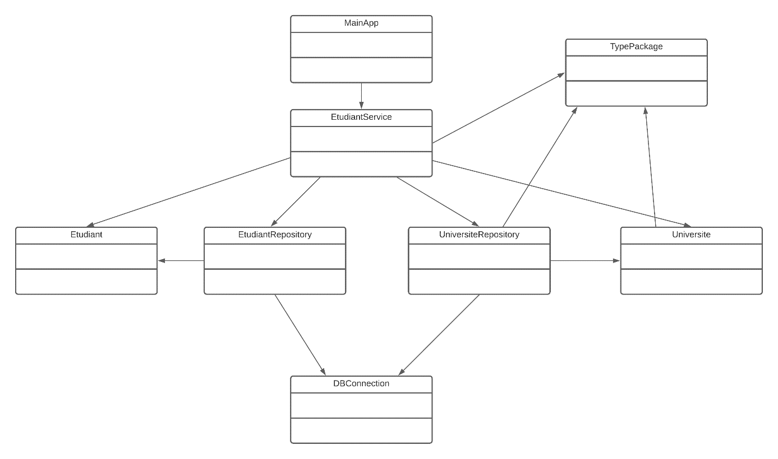

2. L’objectif de l’inversion du contrôle :

Permet des modules de hauts niveaux de ne pas dépendre des détails d’implémentation (modules de bas niveau), alors les modules de haut niveau doivent interagir seulement avec les abstractions des Interfaces ou des classes abstraites. Donc cela réduit le couplage entre différentes pièces de code.

3. Le problème qui se trouve lors de l’initialisation de nombre de livre mensuel autorisé ou à l’ajout du bonus est que si on veut ajouter d’autre type de package donc on doit toujours changer dans le code de ces deux fonctionnalités. Donc le principe O (SOLID) n’est pas respecté.